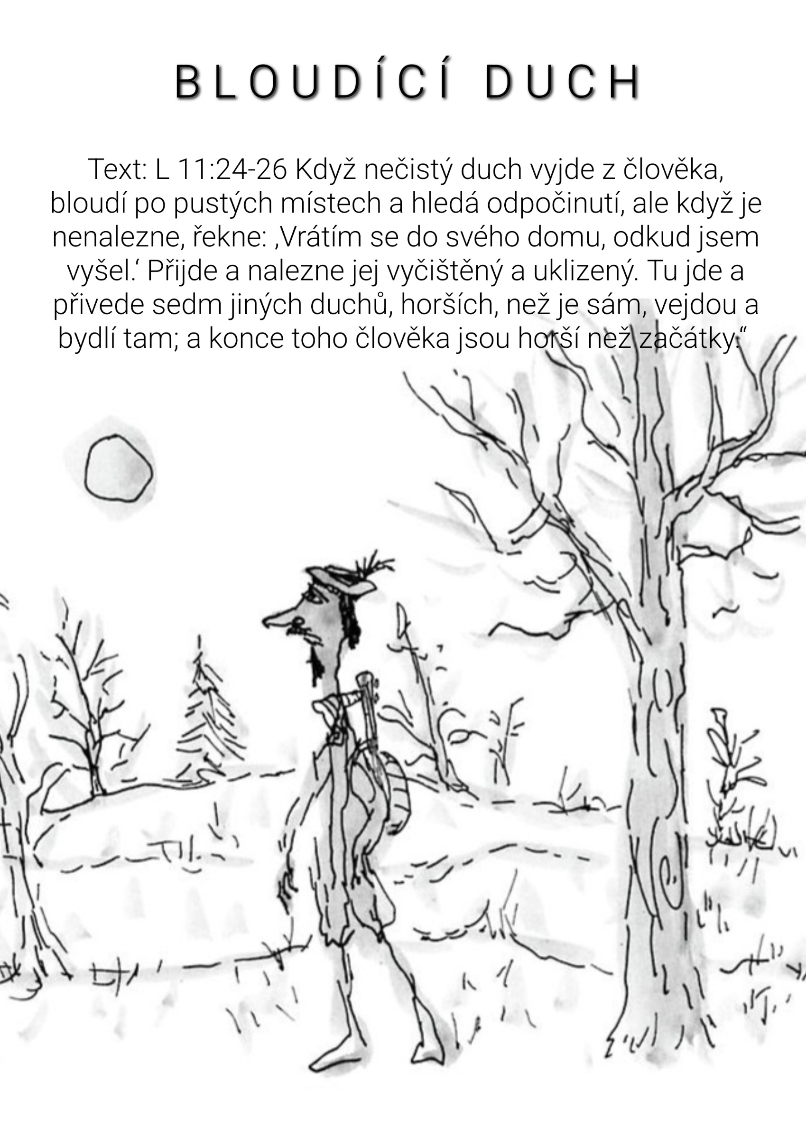

Bloudící duch

Introit: „Všichni zajisté zhřešili a jsou daleko od slávy Boží“ (během 30 vteřin vám dokážu že je to pravda. Máte s sebou klíče? Zvedněte je! Proč je máte? … Abyste si odemkli zámky u dveří … Proč všichni mají na dveřích zámky? … Protože všichni zhřešili. Kdyby to tak nebylo, neměli byste ani zámky ani klíče, jen dveře s klikou, ale bez zámku. Nepředstavitelné, že!? … Proč? … Protože „všichni zajisté zhřešili a jsou daleko od slávy Boží“)

Čtení: Ga 5:19-23a Skutky lidské svévole jsou zřejmé: necudnost, nečistota, bezuzdnost, modlářství, čarodějství, rozbroje, hádky, žárlivost, vášeň, podlost, rozpory, rozkoly, závist, opilství, nestřídmost a podobné věci. Řekl jsem už dříve a říkám znovu, že ti, kteří takové věci dělají, nebudou mít podíl na království Božím. Ovoce Božího Ducha však je láska, radost, pokoj, trpělivost, laskavost, dobrota, věrnost, tichost a sebeovládání.

Text: L 11:24-26 Když nečistý duch vyjde z člověka, bloudí po pustých místech a hledá odpočinutí, ale když je nenalezne, řekne: ‚Vrátím se do svého domu, odkud jsem vyšel.‘ Přijde a nalezne jej vyčištěný a uklizený. Tu jde a přivede sedm jiných duchů, horších, než je sám, vejdou a bydlí tam; a konce toho člověka jsou horší než začátky.“

Milí přátelé, víte jak se ze sudu dá dostat pryč vzduch? Jen tak, že se do něj něco naleje. To není přebytečná hádanka na úvod kázání, to je komentář jednoho středověkého teologa k našemu dnešnímu textu. Jednoduchá myšlenka, avšak povede nás.

Ale začněme v našich časech. Nevím, jestli je to jenom moje zkušenost, ale když se setkám s někým, kdo se nepokládá za křesťana, řeč se obvykle stočí také na zákazy a příkazy: „Slyšel jsem, že v tomhle náboženství se nesmí pít alkohol, a že členové téhle sekty nesmí přijmout transfúzi, a tahle víra nesmí jíst vepřové maso, a tamti se nemohou oženit....“ A co vy? Co nesmíte ? A co musíte ? To se musíš modlit? A kolikrát? A musíš chodit do kostela?

Když je čas (a dostanu prostor), tak se snažím vysvětlit, že u mě a u mnoha věřících lidí je to tak, že to vůbec nevnímají – jako to, že se něco nesmí, nebo musí, ale že to a to prostě dělat nechtějí (třeba šidit, ...) nebo naopak že určité věci dělat chtějí (třeba se modlit a chodit do kostela - nebo mít soucit). A že žijí v téhle životní poloze ne ze strachu, ale protože jim to pomáhá, dělá jim to radost, a protože jsou přesvědčení že je to tak dobré. Věří, že Bůh to se světem a s námi lidmi myslí dobře, a tak co on chce, je jistě dobré.

A někdy je možné mluvit ještě dál o darované svobodě, třeba nad příběhem o vyvedení z Egypta, a o tom, že víra je právě o tom, že nemusím. Uprostřed mnoha musíš, nesmíš, je právě krok víry nadepsán „Nemusím“. A možná že je to přesně naopak, že totiž nesvobodní, - a v zajetí slov musím a nesmím - jsou spíše ti, co se víře vysmívají – protože právě oni mají často pocit, že musí ……. dodržet módu, musí dost vydělat, musí jet tam či onam, musí se posmívat všem, co jsou odlišní a že se v žádném případě nesmí shodit, nesmí přiznat svou slabost…….

Je to tak, že se křesťané často i na veřejnosti prezentují jako ti, co s něčím nesouhlasí, co protestují, a nejedou s hlavním proudem. Na tom nemusí být nic špatného, ba naopak. Víra dává sílu jít po jiné, úzké cestě. A to není jen věc mysli nebo srdce, ale má to důsledky do života každodenního, pracovního, partnerského, obchodního, politického i do volného času.

Ovšem a tady mám za to, že je bolavé místo - Achillova pata. Problém, který Ježíš výstižně ilustruje dnešním podobenstvím. Totiž, když se řekne A - co není dobré, tak je třeba také říci B a ukázat, co dobré je a co se doporučuje.

Podívejme se do textu. To podobenství počítá se starobylou, ale myslím, že docela srozumitelnou představou že člověk je jako prázdná nádoba, která je naplněna různým obsahem. Buď dobrým nebo špatným, buď čistým nebo nečistým.

Zmíněný člověk je obýván démonem - nájemníkem, no spíše cizopasníkem. A ten démon je vyhnán. Člověk je zachráněn. Chtělo by se zatleskat - a zazpívat, že už je to uděláno, už je to hotovo. A že padla.

Jenže nepadla – upozorňuje Ježíš. A pokračuje ve vyprávění: Nečistý duch putuje po nehostinné, suché poušti. A jak je mu tak nevlídno, vzpomene si, kde mu bylo tak dobře a kde mohl nevázaně řádit. A když najde uklizený a vyčištěný dům, který ovšem mezitím není zabydlen a obsazen někým jiným, rád se nastěhuje zpět a pozve ještě kumpány.

Tedy - jakékoliv osvobození od hříchu, od zlého, od závislosti, posedlosti, od zátěže - není jen tak. Protože pokud člověk zbavený závislosti nenaplní svůj život něčím pozitivním, může upadnout zpátky do závislosti a posedlosti ještě horší. Problémem je tedy nedostatečná pooperační péče. Nestačí jen negativní program - boj proti zlému, ale je třeba nabídnout pozitivní alternativu a pomoci ji uskutečnit. Dát novou náplň té nádobě - která sice už není špinavá, ale zatím je prázdná. Být čistý, ale prázdný, to je málo.

Taková je i zkušenost odborníků, že nestačí člověka zbavit závislosti, ale je třeba mu nabídnout jiný cíl, program pro život, někdy přímo náplň dne, hodinu po hodině naplánovat, aby neupadl zpátky.

Stejně tak – v úplně jiném kontextu – mezinárodně politickém - nestačí, když je nějaká země osvobozena od dobyvatelů, okupantů, ale je potřeba jí nabídnout co nejkonkrétnější pozitivní program, nenechat ji prázdnou, protože to se tam hned vrhne sedm jiných dobyvatelů. (asi by bylo možno to i dokumentovat).

Stejně je to i s propuštěnými vězni - že i když odcházejí na svobodu s odhodláním nově začít, tak pokud nenajdou novou náplň - nové vztahy, práci, pokud nemají pozitivní program, tak se brzy vrátí do své staré pochybné party.

A ona i taková obyčejná nuda, prázdnota, přivede nejen děti k lumpárnám. I dospělí, když nemají práci, koníček, cíl, něco na starost, tak z nudy a prázdnoty se rodí spousta hazardu a nerozumu, zbytečných myšlenek a zbytečných řečí.

Nestačí jen říkat, co se nemá dělat, nesmí….. ale také (a možná především), co je dobré, co dobrého dělat. To je známá zkušenost rodičů, že kdo si hraje nezlobí. Ale je to také kritické slovo církvi! Právě farizeové svým moralizováním sice z člověka vyhnali některé hříchy, ale dům zůstal prázdný nenaplněný vírou a láskou. Nejsou náhodou oni farizeové podobenstvím pro moralizující církev?

Slyšeli jsme při prvním čtení z epištoly Galatským, co jsou skutky lidské svévole a co ovoce božího Ducha (číst to). Je to takové hodně abstraktní. U těch skutků lidské svévole se nám docela dobře vyjeví nějaký obraz, či příběh (žárlivost, necudnost, opilství). Ale zdá se mi, že u ovoce Božího ducha ty obrazy, alespoň mně, nenaskakují tak rychle – pokoj, laskavost, věrnost. Ovšem pokud nás nemají zaplavit příběhy, které ilustrují skutky lidské svévole (a že jich je v novinách a TV a řečech dost), tak je třeba tvořit, inscenovat a žít příběhy které přibližují lahodnost, šťavnatost ovoce Božího Ducha.

Být neutrální je málo. Nežít a nevyprávět příběhy o lakotě, krutosti, krádeži - to je málo, chce to vyhledávat příběhy o štědrosti, laskavost, potěšení, vytváření pokoje. Někdy je to namáhavé - najít takový příběh, aby to ovoce z Božího stromu zachutnalo. Třeba aby si mohly děti prožít, co je to důvěra, skromnost a trpělivost, a sebeovládání a společenství – tak proto připravujeme letní tábory. A taky jako hráz proti prázdninové nudě a prázdnotě. Aby nepřišlo 7 jiných duchů - lumpů.

Prostě boj dobra se zlem na zemi trvá dál. A zlo má sílu a když může, tak vám vleze všude – není divu, že je v Bibli představuje právě had. A pokud bude ovoce Ducha svatého jen seznamem v epištole Galatským, pokud bude u nás sice čisto, ale prázdno, pokud bude uklizeno, ale mrtvo, nuda, tak se k nám zlo nastěhuje, ani nebudeme vědět jak. Pokud však bude ten ovocný seznam apoštola Pavla scénářem a námětem k příběhům, pokud bude plný čas, program, nápady, pokud se bude tvořit umění, zpívat, malovat, ochotničit, pokud se bude psát a číst dopisy a sportovat a chodit na výlety a návštěvy a do kostela, pokud se bude zajímat jeden o druhého a pomáhat handicapovaným pokud se bude chránit příroda a dívat se na svět otevřenýma očima, tak věřím, že: „Když nečistý duch vyjde z člověka, bloudí po pustých místech a hledá odpočinutí, ale když je nenalezne, řekne: „Vrátím se do svého domu odkud, odkud jsem vyšel. Přijde a nalezne jej ... plný. Obsazený životem v lásce, radosti a vděčnosti - tedy tím, co nejvíc nenávidí. Zavrčí a vrátí se na ta pustá místa.“ Prostě se nedostane na řadu. Předběhne ho znovu a znovu nějaký dobrý projekt, plán, nápad a lidi, kteří ho zrealizují. Víte jak se dá dostat ze sudu vzduch? Jen tak, že se do něj něco naleje.
Pane Bože, chraň nás od prázdnoty. Amen

